ISOLATO 3 UNITA’ EDILIZIA 03

Tipo edilizio Descrizione del tipo edilizio Note

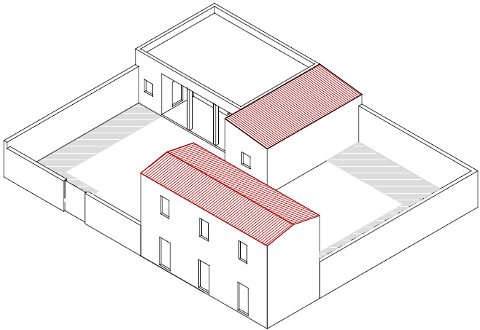

Tipo edilizio H – Complesso di edifici costituito da palazzo su fronte strada, su due livelli, ed edifici sul fondo della UE, su un unico livello, con corte a sviluppo longitudinale parallelo all'asse stradale

Ue | Codice | Caratteristiche |  | Interventi | Specifiche prescrizioni | Oggetto intervento
3.03 | 1 | - conservati, con trasformazioni reversibili | - manutenzione ordinaria, manutenzione straordinaria con specifici vincoli sui materiali e sulle modalità costruttive, restauro e risanamento conservativo con reintegrazione secondo regole coerenti con il patrimonio edilizio tradizionale, variazione della destinazione d’uso |  | rimozione parti di intonaco ammalorato | facciata
 |  |  |  |  | ripristino dell'intonaco secondo tecniche compatibili con il materiale originario | facciata
 |  |  |  |  | tinteggiatura e finitura dei prospetti secondo le indicazioni cromatiche riportate nell'Abaco dei colori | facciata
 |  |  |  |  | rinnovo e tinteggiatura infissi in legno esistenti secondo le indicazioni cromatiche dell'Amministrazione comunale | infissi
 |  |  |  |  | rinnovo e tinteggiatura elementi oscuranti in legno secondo le indicazioni cromatiche dell'Amministrazione comunale | infissi
 |  |  |  |  | rimozione elementi oscuranti eccessivamente degradati o non compatibili con i materiali ed i caratteri costruttivi tradizionali | infissi
 |  |  |  |  | posa in opera di elementi antintrusione compatibili con i materiali ed i caratteri costruttivi tradizionali | infissi
 |  |  |  |  | rimozione cavi e impianti elettrici, telefonici, televisivi ed antintrusione dai prospetti dei corpi di fabbrica e dei fabbricati accessori, dai muri su fronte strada | impianti
3.03 | 2 | - conservati, con trasformazioni reversibili | - manutenzione ordinaria, manutenzione straordinaria con specifici vincoli sui materiali e sulle modalità costruttive, restauro e risanamento conservativo con reintegrazione secondo regole coerenti con il patrimonio edilizio tradizionale, variazione della destinazione d’uso |  | tinteggiatura e finitura dei prospetti secondo le indicazioni cromatiche riportate nell'Abaco dei colori | facciata
 |  |  |  |  | rinnovo e tinteggiatura infissi in legno esistenti secondo le indicazioni cromatiche dell'Amministrazione comunale | infissi
 |  |  |  |  | rinnovo e tinteggiatura elementi oscuranti in legno secondo le indicazioni cromatiche dell'Amministrazione comunale | infissi
 |  |  |  |  | sostituzione del sistema di scolo delle acque meteoriche con un sistema compatibile con le caratteristiche costruttive tradizionali | impianti
3.03 | 3 | - recente, coerente con il contesto tipologico storico tradizionale a meno di trasformazioni reversibili  necessario sopralluogo | - manutenzione ordinaria, manutenzione straordinaria, ristrutturazione edilizia, demolizioni, sostituzione di elementi in contrasto con le tipologie costruttive e decorative di contesto con manufatti coerenti, variazione della destinazione d'uso |  | tinteggiatura e finitura dei prospetti secondo le indicazioni cromatiche riportate nell'Abaco dei colori | facciata
 |  |  |  |  | rinnovo e tinteggiatura infissi in legno esistenti secondo le indicazioni cromatiche dell'Amministrazione comunale | infissi
 |  |  |  |  | rinnovo e tinteggiatura elementi oscuranti in legno secondo le indicazioni cromatiche dell'Amministrazione comunale | infissi
3.03 | 4 | non determinato |  |  | necessario sopralluogo
3.03 | 5 | - spazi aperti |  |  | garantire un indice di permeabilità del suolo minimo pari al 60% della superficie dell'UE | suolo
 |  |  |  |  | tinteggiatura e finitura del muro di confine secondo le indicazioni cromatiche riportate nell'Abaco dei colori | confini
 |  |  |  |  | finitura superiore del muro di confine con un corso longitudinale di tavelle piene in cotto o intonaco tinteggiato, adeguatamente rinforzato per resistere agli agenti atmosferici ed alle escursioni termiche | confini
 |  |  |  |  | manutenzione cancello d'ingresso e pittura secondo le indicazioni cromatiche riportate nell'Abaco degli elementi costruttivi ovvero sostituzione con portale con caratteristiche formali coerenti con le indicazioni dell'Abaco degli elementi costruttivi | confini
 |  |  |  |  | possibilità di ampliamento

